Шаг 1. Регистрация
Пройдите по ссылке и зарегистрируйтесь: https://idea.asi.ru/users/sign_in?sign_up
3 варианта регистрации:
1. По почте в Leader-ID
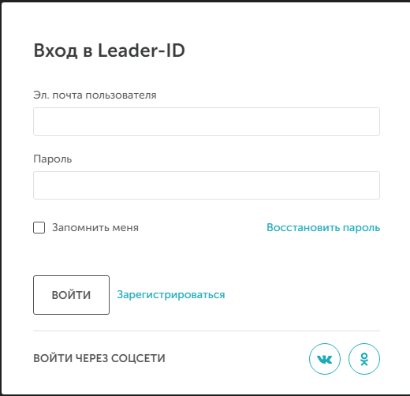
В открывшемся окне введите электронную почту и пароль для авторизации на Leader-ID.

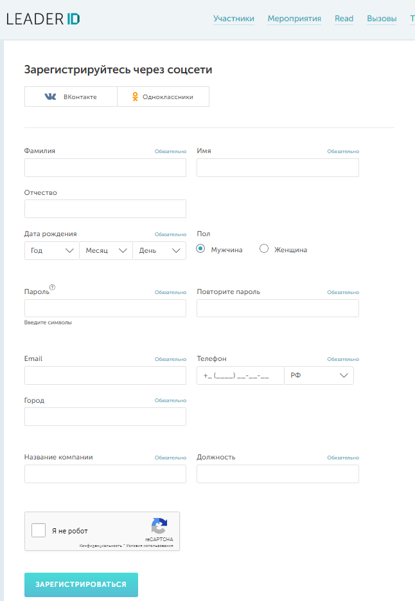
Если Вы не зарегистрированы на Leader-ID, нажмите «Зарегистрироваться» и заполните профиль.

2. Через соц.сеть Вконтакте
В открывшемся окне введите электронную почту (телефон) и пароль для авторизации Вконтакте.
3. Через соц.сеть Facebook
В открывшемся окне введите электронную почту (телефон) и пароль для авторизации на Facebook.

Шаг 2. Голосование
Поставьте «Нравится» проектам:
- https://idea.asi.ru/improject-56/ideas/10945 «Великая Космическая Одиссея»
- https://idea.asi.ru/improject-46/ideas/10295 «Платформа NBICS.NET. Конструктор образовательных процессов и пространств»
- https://idea.asi.ru/improject-53/ideas/10882 «NBICS.NET. Конструктор прикладных цифровых платформ»
- https://idea.asi.ru/improject-55/ideas/10997 «Интеллектуальный пояс планеты»
- https://idea.asi.ru/improject-56/ideas/10635 «Консорциум IP lab»
- https://idea.asi.ru/improject-54/ideas/11448 «Космосемья»
- https://idea.asi.ru/improject-46/users/142047 «Школа генеральных конструкторов будущего и инженеров истории»
- https://idea.asi.ru/improject-46/ideas/11672 «Мир, который мы строим вместе»
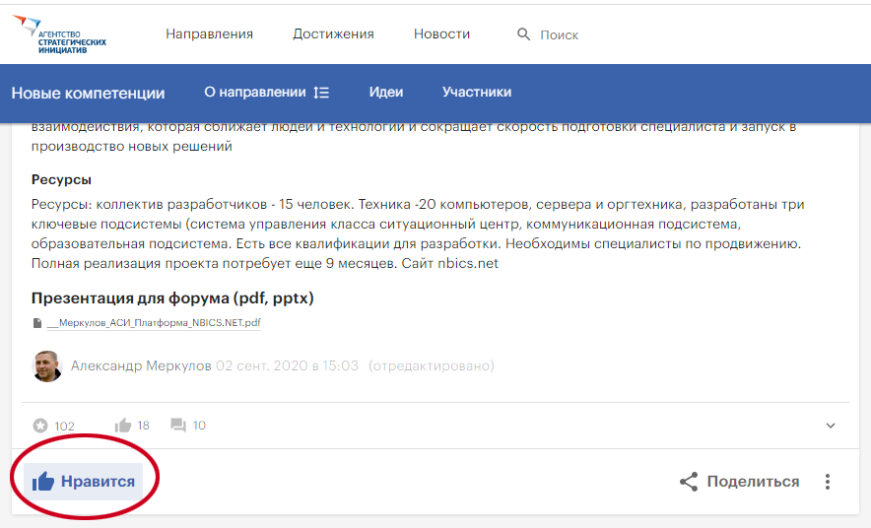

Шаг 3. Комментарий
Предложите доработку или просьбу уточнить по проектам.
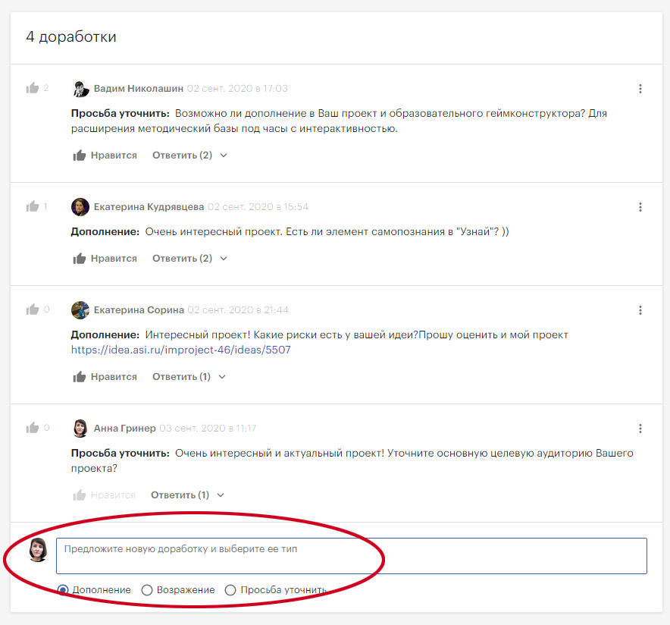

Шаг 4. Поделитесь в своих группах

